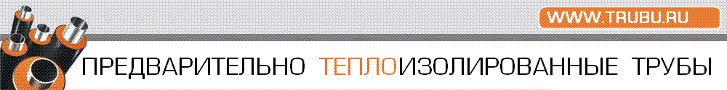

№ тел. (34350) 33-555
(34350) 34-555
(343)20-10-455

№ факс (34350) 33-555
e-mail TERMO-URAL@yandex.ru

623380 г. Полевской,
Свердловская область,
Восточный промышленный район 1/3
WWW.TRUBU.RU
e-mail mail@TRUBU.RU,
mail2@TRUBU.RU

2016 г.
КОММЕРЧЕСКОЕ ПРЕДЛОЖЕНИЕ

Предлагаем Вам изоляцию стальных труб с наружным антикоррозионным двухслойным и трехслойным покрытием, на основе экструдированного полиэтилена
По ГОСТ-Р 51164-98, ГОСТ-9.602-2005, ГОСТ Р 55436-2013, ГОСТ 31445-2012, ГОСТ 31448-2012

Цены даны в рублях с учетом НДС - 18 %.
№ | Диаметр ст. трубы | Стоимость за 1 п.м. изоляции |  | Стоимость за 1 п.м. изоляции |  | Стоимость изоляции отвода за 1 шт. Покрытие термолентой
№ | Диаметр ст. трубы | УС – усиленный тип |  | ВУС – весьма усиленный тип |  | Стоимость изоляции отвода за 1 шт. Покрытие термолентой
№ | Диаметр ст. трубы | 2-х слойное покрытие | 3-х слойное покрытие | 2-х слойное покрытие | 3-х слойное покрытие | Покрытие термолентой
1 | 57 | 156,86 | 209,66 | 169,40 | 230,23 | 1659,35
2 | 76 | 187,99 | 259,05 | 205,48 | 287,79 | 2032,25
3 | 89 | 215,63 | 297,68 | 235,64 | 330,58 | 2208,80
4 | 108 | 251,32 | 351,59 | 276,33 | 392,72 | 2709,30
5 | 114 | 272,26 | 379,23 | 298,50 | 422,42 | 2951,30
6 | 133 | 318,16 | 442,97 | 348,17 | 492,33 | 3434,75
7 | 159 | 349,02 | 500,75 | 385,28 | 560,41 | 4145,90
8 | 219 | 480,70 | 687,78 | 530,61 | 770,00 | 8934,75
9 | 273 | 598,11 | 858,00 | 721,89 | 1061,35 | 10837,75
10 | 325 | 744,81 | 1070,41 | 862,40 | 1263,76 | 14909,40
11 | 377 | 824,84 | 1206,87 | 961,11 | 1431,07 | 22116,60
12 | 426 | 901,27 | 1333,21 | 1055,07 | 1586,22 | 25985,85
13 | 530 | 1183,11 | 1780,12 | 1339,45 | 2037,31 | 32686,50

Двухслойная изоляция на основе экструдированного полиэтилена:
Состоит из:
1. адгезионного подслоя (толщиной от 200 мкм до 400 мкм)
2. наружного слоя на основе экструдированного полиэтилена толщиной не менее 1,6 мм.

Трехслойная изоляция на основе экструдированного полиэтилена:
Состоит из:
1. грунтовочного слоя на основе жидкой (толщиной от 40 мкм до 100 мкм) или порошковой (толщиной от 70 мкм до 200 мкм) эпоксидной краски (слой хромата)
2. адгезионного подслоя на основе термоплавкой полимерной композиции толщиной не менее 150 мкм
3. наружного слоя на основе экструдированного полиэтилена толщиной не менее 1,4 мм.

Стоимость корректируется в зависимости от объема заказа, существует система скидок и бонусов

